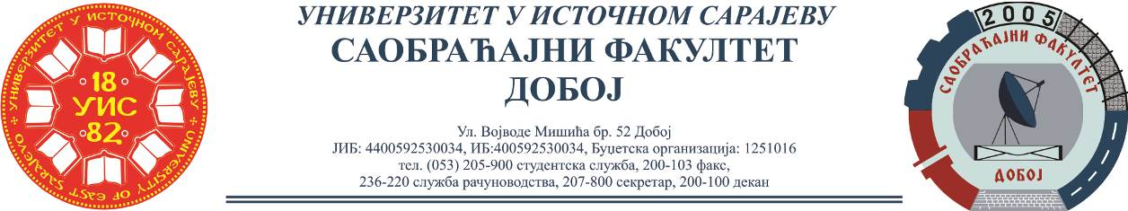

REZULTATI – VERTIKALNI TRANSPORT

Niko nije položio pismeni dio ispita.

Predmetni profesor
Dr Marko Vasiljević, red. prof.
Predmetni asistent
Eldina Huskanović, dipl.ing.saobraćaja

